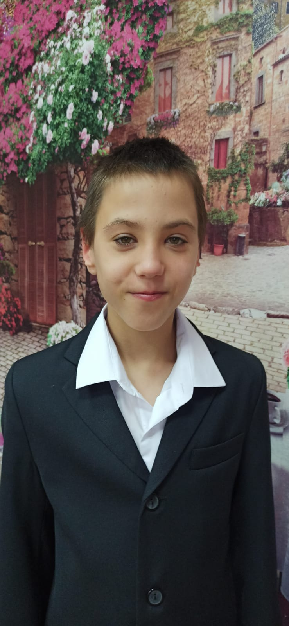

**Максим Ч.**

20.05.2013 года рождения

Цвет глаз: серый

Цвет волос: темно- русые

Характер: Эмоциональный, общительный, добрый

Группа здоровья: 5

Наличие бартье/сестер: 2 сестры

Причина отсутствия родительского попечения:

Отец – свидетельство о рождении не содержит сведений об отце

Мать – решение суда о признании матери безвестно отсутствующей

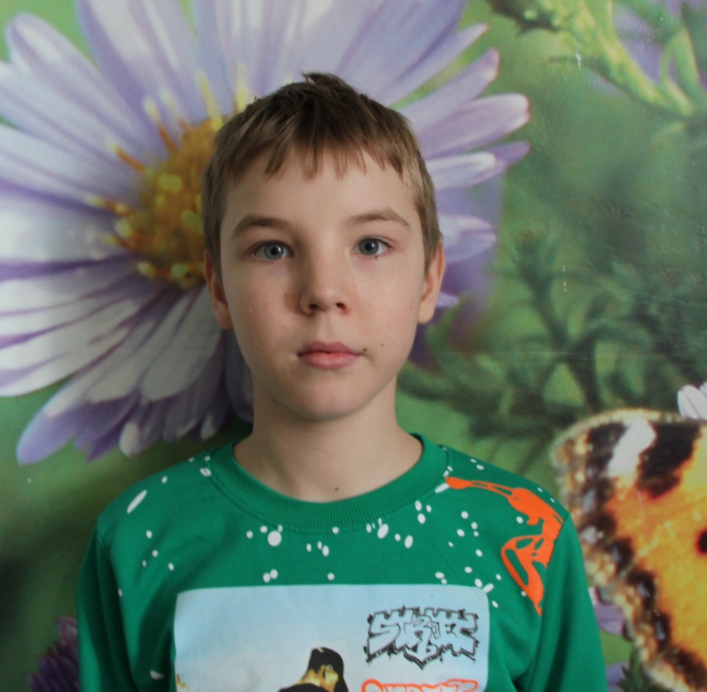

**Владислав А.**

29.10.2013 года рождения

Цвет глаз: Голубые

Цвет волос: Русые

Характер: Спокойный,ласковый, дружелюбный

Группа здоровья: 3

Наличие бартье/сестер: 3 брата

Причина отсутствия родительского попечения:

Отец – свидетельство о рождении не содержит сведений об отце

Мать – решение суда о лишении родительских прав